## 实验内容——DATA PATH

用SW-SPDT、74LS244,/74LS273,6166，DIPSWC_8，RESPACE-8模拟REGISTER, IR, PC, RAM, CLOCK CONTROLLER，AR，仿真ALU运行状况并记录。

## 实验原理

没有新增器件。

## 实验步骤

1. 按原理图布置器件：

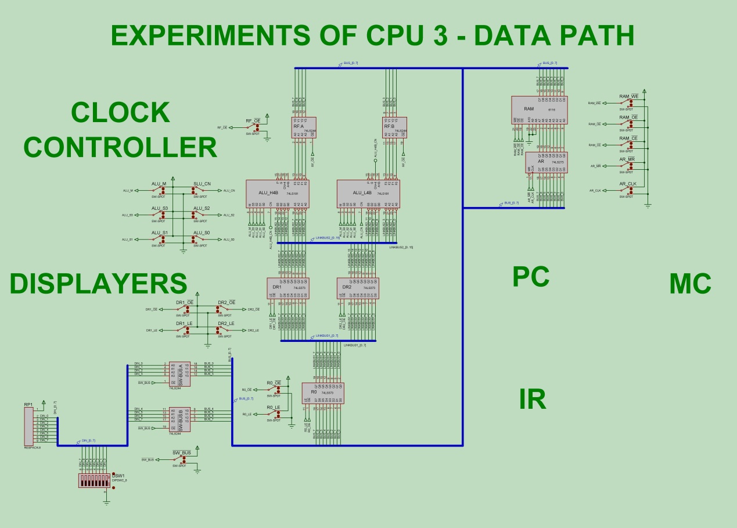

项目文件见201230600095_12cs1_cwh3.pdsprj

1. 电路复位：
2. 开始仿真：
3. 写数据到DR1里：拨码19，SWBUS为0，R0的OE为有效，输入为1，锁入DR1；
4. 把02写到DR2里，方法与4同。R0OE为1，SWBUS为1，释放总线；
5. S:1110，M为1，准备做OR运算。可在ALU输出端看到运算结果1B
6. 或结果放到DR2：RFOE为0（放到了总线上），R0OE为0（放到了R0上）（也放到了DR2输入端），R0LE为0，先锁在R0上，再DR2LE为1，再DR2LE为0，将结果放到DR2输出端（锁住了）
7. S:0110，M为1，做异或，（19和1B的异或结果=02）
8. 把结果放到DR1，步骤同5，使R0OE和RFOE输出失效
9. 对RAM操作：
10. 把AA写到AR，SWBUS为1释放总线，
11. S:1111，M：1，ALU输出就是DR1，RFOE使能输出，02放到了总线上。
12. RAMOE=0，RAMWE=0，RAMWE=1，写入RAM暂停仿真，看memory content查看到：地址AA的值为02H
13. 把DR2的值写到RAM中，ALU释放总线，S:1010，M=1,1B通过ALU，拨码AB，放到总线上，锁入AR（ALK=1，ALK=0）拨码释放总线，RFOE=0，操作数B放到了总线上，准备写到RAM，WE=0，WE=1，把操作数写入了RAM，ALU释放总线。
14. 查看RAM的内容debug：Memory Contents-RAM

## 实验结果

1. RAM中，AA地址数据为02，AB地址数据为1B
2. 主要功能：

F1=A+B,F2=A⊕F1

1. 改进一：可以在A+B做完后立即将结果1B存到地址00H，

改进二：异或做完后可以立即将结果02存到地址01H，

改进三：F2=A⊕F1=A⊕(A+B)=A(非)·B，则可以直接输入19和02，然后S:1110，M为1，做OR运算得到F1。然后存入地址00的RAM，然后S:1000，M为1，做C:\Users\Administrator\AppData\Roaming\Tencent\Users\1418659400\QQ\WinTemp\RichOle\T5B(OUWN5O@0XIV}517LT`2.jpg得到F2，存入地址01即可。